1. добавление темной темы цвета указаны в document.docx и функцию реализации подписки на канал - эмиль
2. добавление функции редактировании видео, изменению превью, название, описание, теги. - дыня
3. добавление функции выбора превью из загруженного видео в виде ползунка на странице загрузки видео. - некит
4. улучшить главную страницу добавить функционал разделам: рекомендации для вас, популярное, недавно загруженное - динар
5. все коммиты делаем в ветку version 2 последовательно начиная с первого пункта
когда делаем коммит пишем список изменений например: емиль - добавлена темная тема (подробнее), потом дыня выкачивает версию с темной темой добавляет свою функцию и пишет - добавлена функция редактирования видео (подробнее расписываем) и тд.
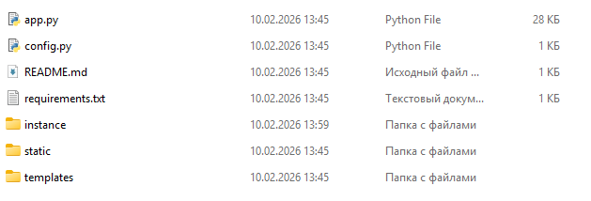
добавляем только эти файлы с папками, папки .idea .venv pycache не надо они создаются автоматически, если создали новый файл, добавляем его тоже и прописываем его в списке изменений.
НИКАКИХ PULL REQUEST В ГЛАВНУЮ ВЕТКУ НЕ ДЕЛАЕМ!!!

